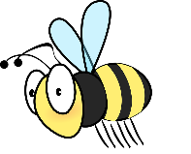
Die Bestäubung
NMG – Bienen | Name: ________________
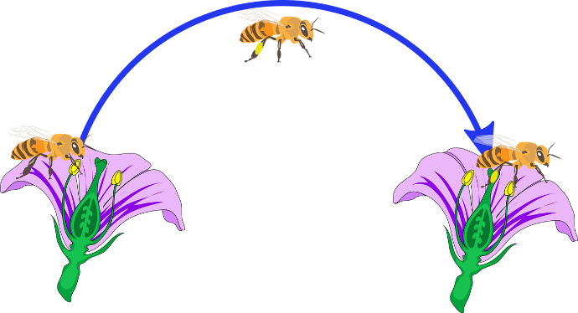
Die Übertragung von Pollen mit den darin enthaltenen Spermienzellen auf das weibliche Blütenorgan bezeichnet man als Bestäubung. Sie ist notwendig, damit die Pflanzen Samen entwickeln und sich fortpflanzen können. Doch um Pollen zu verbreiten, brauchen die Pflanzen Hilfe. Diese kann durch Wind oder durch Tiere erfolgen – wie z.B. Bienen. Bienen bezeichnet man deshalb als Bestäuber, weil sie Pollen von einer Blüte zur anderen tragen. Rund 80% aller Nutzpflanzen benötigen Insekten für die Bestäubung.
Die Frage ist nun, was bei der Bestäubung durch die Bienen geschieht. Bringe dafür die folgenden Abschnitte in die richtige Reihenfolge.

A) Fliegt die Biene nun zur nächsten Blüte und klettert hinein, um den süssen Nektar zu bekommen, überträgt sie den Pollen auf die Narbe (das weibliche Pflanzenorgan) der nächsten Blüte. Dies aus dem Grund, da immer noch reichlich Pollenkörner an der Biene sind, welche an der klebrigen Narbe des Griffels hängenbleiben.
B) Danach kommt sie mit Pollen (Blütenstaub) eingepudert wieder hinaus. Die Körnchen bleiben in ihrer dichten Behaarung nämlich hängen. Darüber hinaus beissen Bienen Staubbeutel auf, um noch mehr Pollen zu sammeln.
C) Die Bienen werden durch farbige Blütenblätter und den süssen Nektar (Pflanzensaft) von den Pflanzen angelockt. Die Bienen können dabei kein Rot sehen, wie wir Menschen, dafür aber UV-Licht, wovon viele Blüten Gebrauch machen.
D) Der Samen kann zu einer neuen Pflanze wachsen.
E) Was in ihrem Haarkleid hängengeblieben ist, bürstet die Biene mit ihren Beinchen nach hinten und verwahrt es in sogenannten «Pollenhöschen» an den Hinterbeinen. Damit sie die Beine frei hat, macht sie das im Flug – sie höselt.
F) Nachdem der Pollen mit dem Ei verschmolzen ist, wird daraus ein Samen.
G) Nach dieser Bestäubung wächst aus einem Pollenkorn ein Schlauch heraus, in dem zwei Spermienzellen sitzen.
H) Die Bienen fliegen nun zu einer Blüte hin und klettern hinein. Um den flüssigen Nektar, welcher die Nahrungsgrundlage für die fleissigen Bienen darstellt, herauszuholen, müssen sie weit nach unten kriechen.
I) Hat der Pollenschlauch die Samenanlagen erreicht, verschmelzen diese mit der Eizelle und der Zentralzelle.
Während eines einzigen Sammelfluges kann eine Biene bis zu 100 Blüten bestäuben. Dabei sind Bienen ausserordentlich blütenstet. Dies bedeutet, sie bleiben einer Pflanzenart während ihres gesamten Sammelflugs treu, wodurch die Pflanzen optimal durch die Bienen bestäubt werden. Honigbienen teilen ihren Artgenossen ausserdem über verschiedene Tänze (Schwänzeltänze) besonders lukrative Nahrungsquellen mit – so kann ein einziges Bienenvolk bis zu 20 Millionen Blüten am Tag bestäuben.
Den mitgebrachten Nektar verarbeiten die Bienen zu Honig, welcher vor allem als Wintervorrat dient.
Zeichne nun den Prozess der Bestäubung mithilfe des geordneten Textes.

Überprüfe nun dein Wissen unter folgendem Link:
https://ogy.de/b8hy

Die Bestäubung - Lösungsblatt
NMG – Bienen | Name: ________________
Die Übertragung von Pollen mit den darin enthaltenen Spermienzellen auf das weibliche Blütenorgan bezeichnet man als Bestäubung. Sie ist notwendig, damit die Pflanzen Samen entwickeln und sich fortpflanzen können. Doch um Pollen zu verbreiten, brauchen die Pflanzen Hilfe. Diese kann durch Wind oder durch Tiere erfolgen – wie z.B. Bienen. Bienen bezeichnet man deshalb als Bestäuber, weil sie Pollen von einer Blüte zur anderen tragen. Rund 80% aller Nutzpflanzen benötigen Insekten für die Bestäubung.
Die Frage ist nun, was bei der Bestäubung durch die Bienen geschieht. Bringe dafür die folgenden Abschnitte in die richtige Reihenfolge.

5 | A) Fliegt die Biene nun zur nächsten Blüte und klettert hinein, um den süssen Nektar zu bekommen, überträgt sie den Pollen auf die Narbe (das weibliche Pflanzenorgan) der nächsten Blüte. Dies aus dem Grund, da immer noch reichlich Pollenkörner an der Biene sind, welche an der klebrigen Narbe des Griffels hängenbleiben.
3 | B) Danach kommt sie mit Pollen (Blütenstaub) eingepudert wieder hinaus. Die Körnchen bleiben in ihrer dichten Behaarung nämlich hängen. Darüber hinaus beissen Bienen Staubbeutel auf, um noch mehr Pollen zu sammeln.
1 | C) Die Bienen werden durch farbige Blütenblätter und den süssen Nektar (Pflanzensaft) von den Pflanzen angelockt. Die Bienen können dabei kein Rot sehen, wie wir Menschen, dafür aber UV-Licht, wovon viele Blüten Gebrauch machen.
9 | D) Der Samen kann zu einer neuen Pflanze wachsen.
4 | E) Was in ihrem Haarkleid hängengeblieben ist, bürstet die Biene mit ihren Beinchen nach hinten und verwahrt es in sogenannten «Pollenhöschen» an den Hinterbeinen. Damit sie die Beine frei hat, macht sie das im Flug – sie höselt.
8 | F) Nachdem der Pollen mit dem Ei verschmolzen ist, wird daraus ein Samen.
6 | G) Nach dieser Bestäubung wächst aus einem Pollenkorn ein Schlauch heraus, in dem zwei Spermienzellen sitzen.
2 | H) Die Bienen fliegen nun zu einer Blüte hin und klettern hinein. Um den flüssigen Nektar, welcher die Nahrungsgrundlage für die fleissigen Bienen darstellt, herauszuholen, müssen sie weit nach unten kriechen.
7 | I) Hat der Pollenschlauch die Samenanlagen erreicht, verschmelzen diese mit der Eizelle und der Zentralzelle.
Lösung (Kurzform): 1-C, 2-H, 3-B, 4-E, 5-A, 6-G, 7-I, 8-F, 9-D

Während eines einzigen Sammelfluges kann eine Biene bis zu 100 Blüten bestäuben. Dabei sind Bienen ausserordentlich blütenstet. Dies bedeutet, sie bleiben einer Pflanzenart während ihres gesamten Sammelflugs treu, wodurch die Pflanzen optimal durch die Bienen bestäubt werden. Honigbienen teilen ihren Artgenossen ausserdem über verschiedene Tänze (Schwänzeltänze) besonders lukrative Nahrungsquellen mit – so kann ein einziges Bienenvolk bis zu 20 Millionen Blüten am Tag bestäuben.
Den mitgebrachten Nektar verarbeiten die Bienen zu Honig, welcher vor allem als Wintervorrat dient.
Zeichne nun den Prozess der Bestäubung mithilfe des geordneten Textes.

Beispiel einer Illustration:
https://i1.wp.com/schwarzlicht.tv/cms/wp-content/uploads/2018/05/9783831034789_IN04.jpg?ssl=1

Überprüfe nun dein Wissen unter folgendem Link:
https://ogy.de/b8hy
Quellen Text und Bild:
https://bienen.info/bestaeubung-von-blueten-durch-bienen-fuer-kinder-erklaert/#Ausgangssituation_Bluete
https://www.plantura.garden/gruenes-leben/bienen-bestaeubung
https://schwarzlicht.tv/buecher/das-buch-der-bienen/
Bild von Amritendu Mukhopadhyay auf Pixabay

